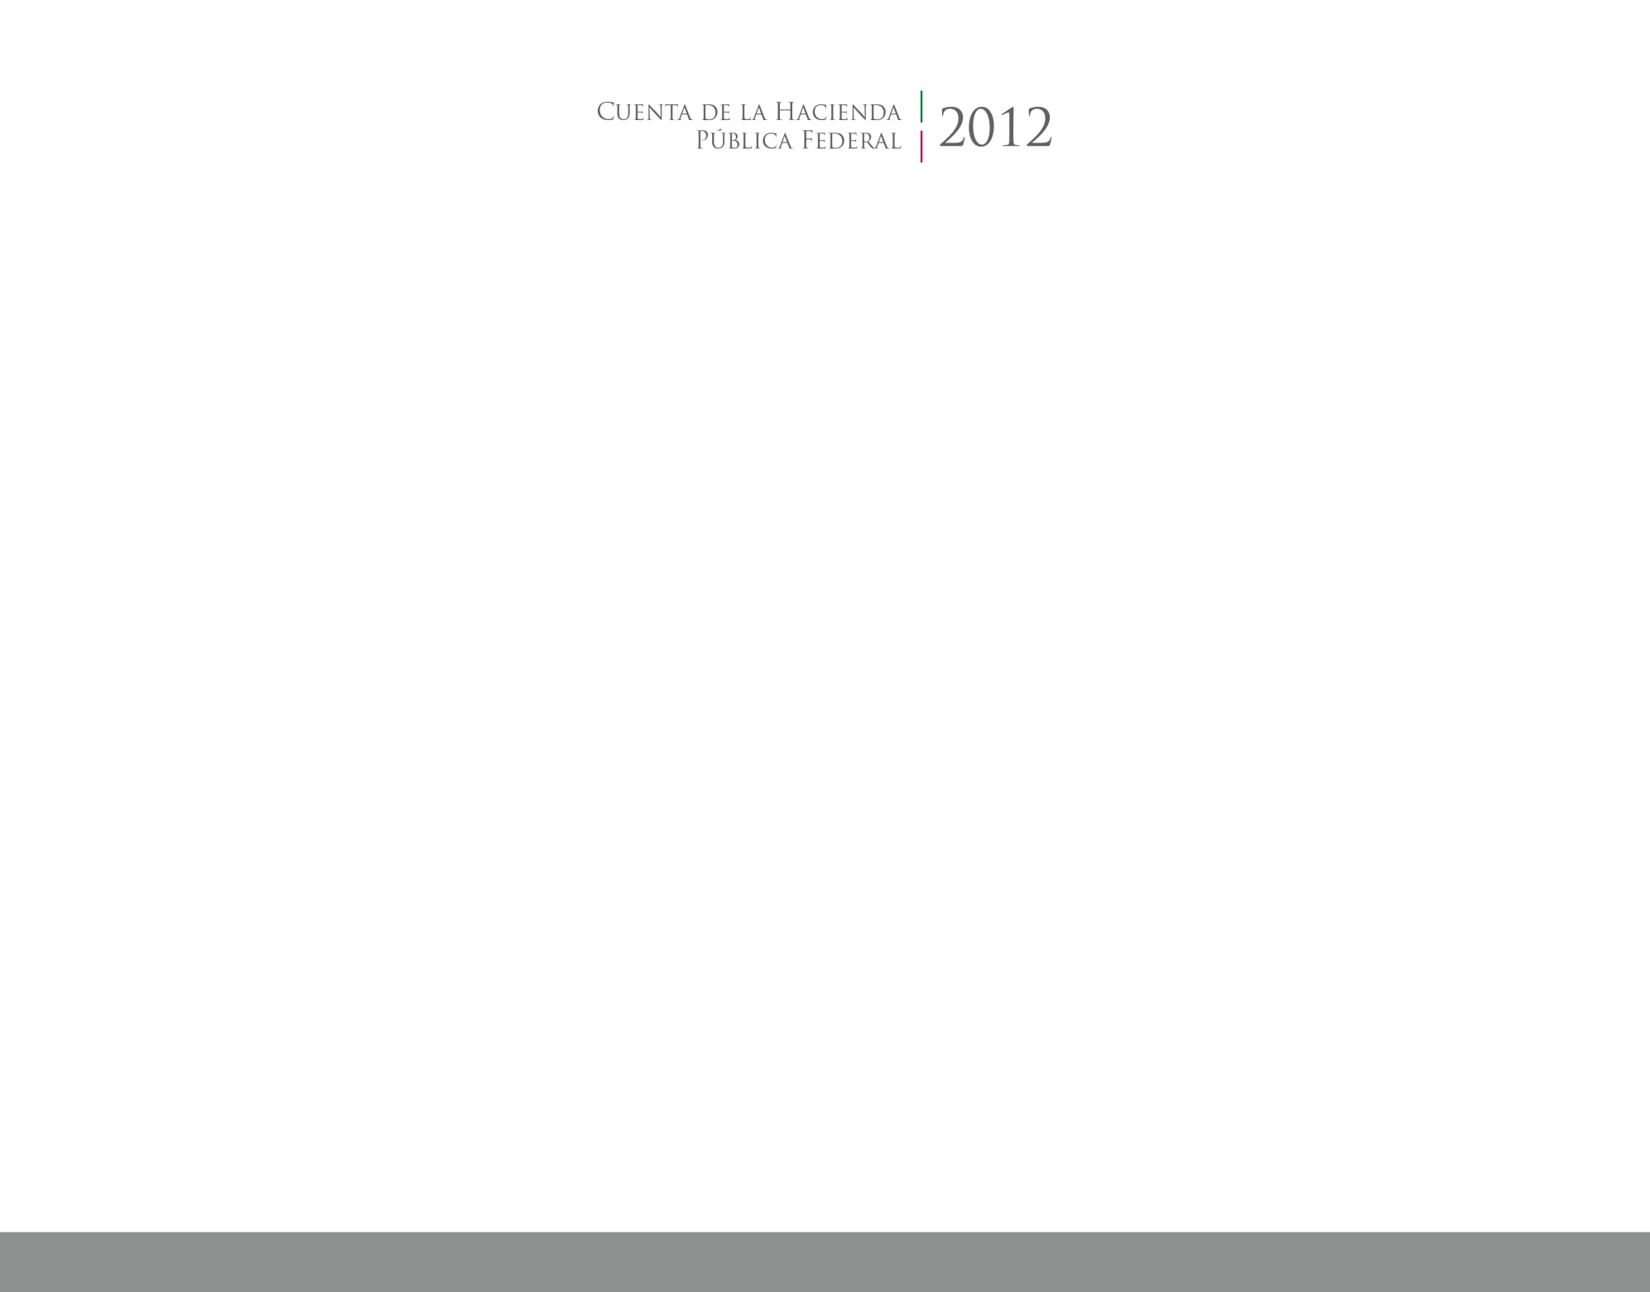

**Introducción**

2017

2014





CUENTA PÚBLICA

ENTIDAD FEDERATIVA DE TLAXCALA